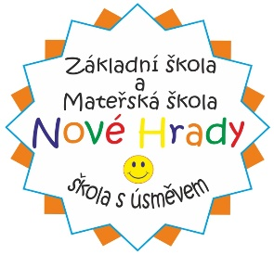
Základní škola a Mateřská škola Nové Hrady,

příspěvková organizace
_______________________________________________
Nové Hrady 47, 539 45 Nové Hrady * IČO 70987041 * TELEFON 469 325 101

V Nových Hradech dne 29. června 2021

VYHLÁŠENÍ VÝSLEDKŮ VOLEB DO ŠKOLSKÉ RADY

Ve volbách do školské rady za zákonné zástupce nezletilých žáků, které se uskutečnily ve dnech 16. -18. června 2021 v budově školy Základní škola a Mateřská škola Nové Hrady, byla zvolena členkou školské rady:

BcA. Magdaléna Kolářová (10 hlasů)

Mgr. Petr Čermák,

ředitel školy

